Shandong Jinlun Machinery Manufacturing Co., Ltd
Tel: +86-15963998020 Fax: +86-6017787
E-mail: jinlun_machine@hotmail.com Skype: jinlun_machine
Add: No58. Volvo Road, Economic Development Zone, Linyi City, Shandong Province, China.

Cotización:
Descartezadora de troncos de 4ft ( Código HS: 84659600)
Longitud de pelador | 1400mm
Diámetro de pelador | 500mm
Velocidad | 50 metros/min
Tamaño de la cuchilla | 1500x140x12.7mm
Potencia total | Motor de doble rodillo de 7.5 kw
Potencia total | Motor de simple rodillo de 7.5kw
Potencia total | Motor del rodillo hidráulico de 4 kw
Dimensión | 3560x2150x1100mm
Peso | aproximadamente 2400KG
FOB Qingdao | USD 7000.00/set

Descartezadora de troncos de 8ft ( Código HS: 84659600)
Longitud de pelador | 2600mm
Diámetro de pelador | 500mm
Velocidad | 40 metros/min
Tamaño de la cuchilla | 2700x180x16mm
Potencia total | Motor de doble rodillo de 11 kw
Potencia total | Motor de simple rodillo de 11 kw
Potencia total | Motor del rodillo hidráulico de 4 kw
Dimensión | 4900x2200x1450mm
Peso | aproximadamente 4800KG
FOB Qingdao | USD 12000.00/set

Sierra para corte de paneles de 4ft (Código HS: 84659600)
(Máquina cortadora y peladora de chapas 2 en 1)
Longitud máxima de pelador | 1400mm
Diámetro máximo | 450mm
Diámetro de registro izquierda | 28mm
Espesor de corte | 1.0-3.0mm
Tamaño de la cuchilla de peladora | 1400x180x16mm
Velocidad de corte | 48meters/min
Potencia total | Motor de simple rodillo de 5.5 kw
Potencia total | Motor de doble rodillo de 7.5 kw
Potencia total | Motor de alimentación de 5.5 kw
Potencia total | Motor de corte longitudinal de 1.5 kw
Potencia total | Motor del transportador de 1.5 kw
Peso total | aproximadamente 3800KG
Dimensión | 2800x2100x1350mm
FOB Qingdao | USD 15000.00/set

Sierra para corte de paneles de 8ft ( Cídigo HS: 84659600)
(Máquina cortadora y peladora de chapas 2 en 1)
Longitud máxima de pelador | 2600mm
Diámetro máximo | 450mm
Diámetro de registro izquierda | 35mm
Espesor de corte | 1.0-3.0mm
Tamaño de la cuchilla de peladora | 2700x180x16mm
Velocidad de corte | 48 metros/min
Potencia total | Motor de simple rodillo de 7.5 kw
Potencia total | Motor de doble rodillo de 5.5 kw*2
Potencia total | Motor de alimentación de 5.5 kw
Potencia total | Motor de corte longitudinal de 3 kw
Potencia total | Motor del transportador de 4.5 kw
Peso total | aproximadamente 7500KG
Dimensión | 5000x2450x1450mm
FOB Qingdao | USD 26000.00/set

Cargador de troncos ( Código HS: 84283910)
Tipo | 2600MM | 1300MM
Potencia | 3KW | 1.5KW
FOB Qingdao | USD 2500.00/set | USD 1500.00/set

máquina peladora de chapas de husillo de 8ft
( Código HS: 84659600)
Longitud máxima de pelador | 2600mm
Diámetro máximo | 1700mm
Diámetro de registro izquierda | 130mm
Espesor de corte | 0.1-3.0mm
Tamaño de la cuchilla de peladora | 2700x160x12.7mm
Velocidad de corte | 30 metros/min
Potencia | 25.5KW
Peso total | aproximadamente 6500KG
Dimensión | 4500x2200x2000mm
Precio FOB Qingdao | USD 19000.00/set

Cortador Rotativo de chapas ( Código HS: 84659600)
Ancho máximo de trabajo | 2600 mm
Longitud de trabajo | como su configuración
Velocidad de alimentación | 30 m/min
Potencia total | 3kw
Peso | 1200 KG
Dimensión | 4000x1700x1800mm
FOB Qingdao | USD 3500.00/set

Compositor de chapa de núcleo ( Código HS: 84793000)
Longitud de chapa | More than 100mm
Ancho de chapa | Lower than 1300mm
Espesor de chapa | 1-4mm
Potencia de motor | 13 KW
Potencia calorífica | 5.7 KW
Energía de aire acondicionado | 1.5 HP
Dimensión | Principal (3800x2400x2400mm)  Cargando (3700x1900x2400)
Potencia total | 22kw
Dimensión | 10000x2400x2400mm
Capacidad | 3000-4000pics/8 horas
FOB Qingdao | USD 50000.00/set

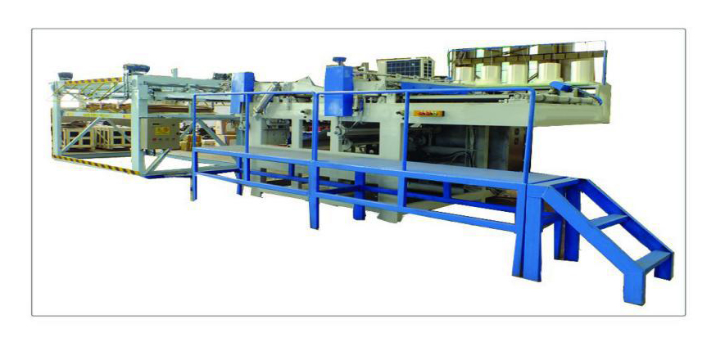

Sierra de corte automático ( Código HS: 84659100)
Tamaño de corte de sierra larga | 1830-2440mm
Tamaño de corte de sierra lateral | 915-1220mm
Velocidad de trabajo | 10-30m/min
Potencia | 42KW
Dimensión de la cuchilla de sierra | Diámetro 305mm, Diámetro interior 25.4mm
Capacidad | 8-12 pics/min
Tipo de trabajo | Guía de rayos infrarrojos
Forma de alimentación | completo automática
Método de trabajo | completo automática
Peso | 5000KG
Dimensión | 8000*5000*1200mm
FOB Qingdao | USD 23800.00/set

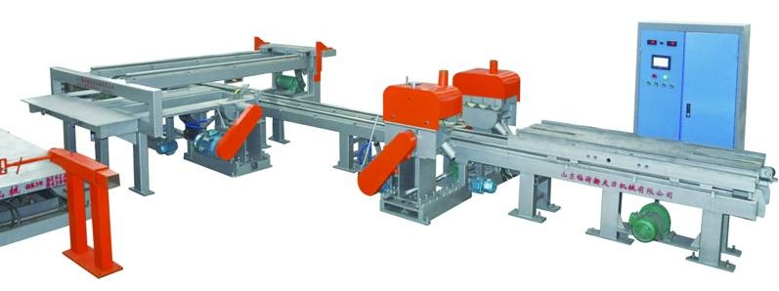

Prensa en frío (HS code: 84793000)
Presión total | 400T
Junta de dirección de alimentación | transverso
Capa | 1
Separación de capa | 1800mm
Tamaño de la placa de trabajo | 2700*1370mm
Stoke | 1000mm
Cilindro | ø320mm*2pcs
Potencia | 11KW
Dimensión | 3550mm*1370mm*4200mm
Peso | 13 toneladas
Método de trabajo | completo automática
Marco compuesto | ensamblado
FOB Qingdao | USD 25000.00/set

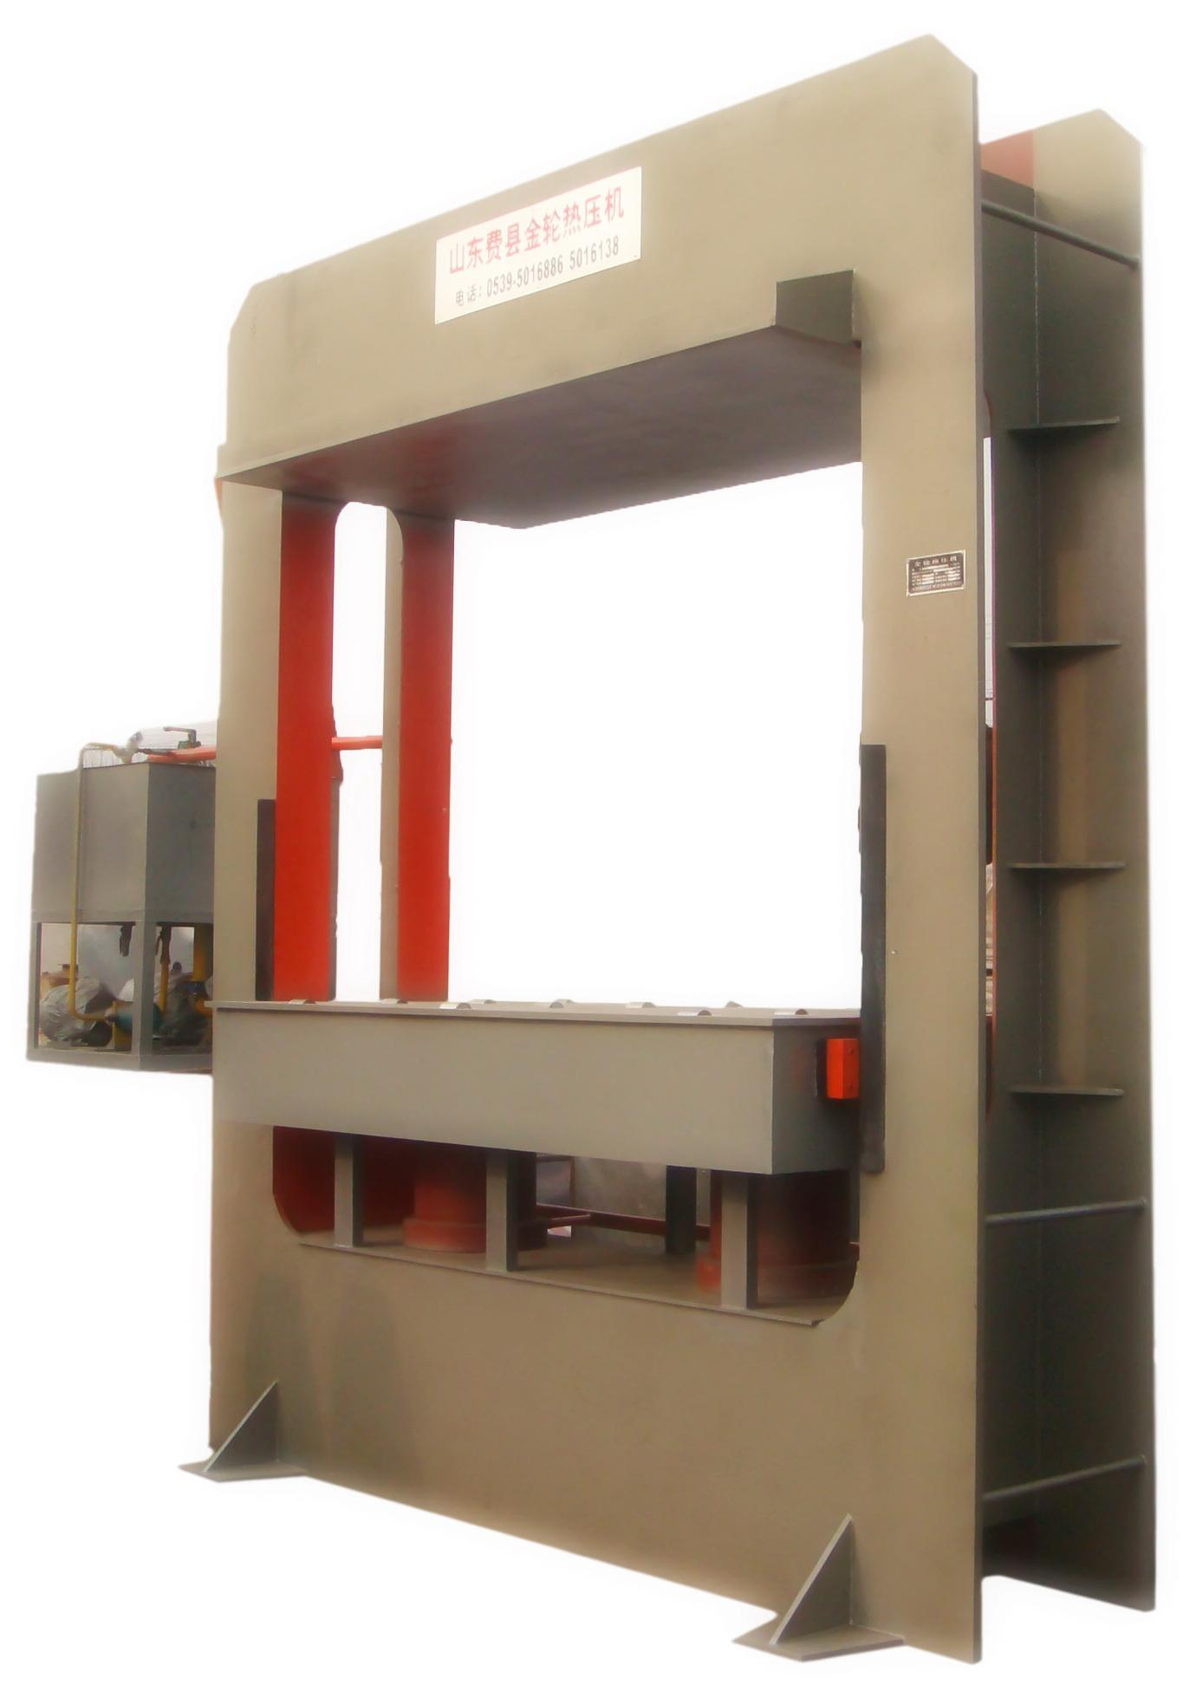

Prensa en caliente (Código HS: 84793000)
Presión total | 500T
Junta de dirección de alimentación | transverso
Capa | 15
Separación de capa | 70mm
Número de placa de prensado en caliente | 16
Tamaño de la placa | 2700*1370*42mm
Cilindro | ø360mm*2pcs
Stroke | 1050mm
Resistencia a la compresión | 25 Mpa
Potencia | 23KW
Dimensión | 3550*1370*4200mm
Peso | aproximadamente 35 toneladas
Método de trabajo | completo automática
Marco compuesto | ensamblado
FOB Qingdao | USD 48000.00/set

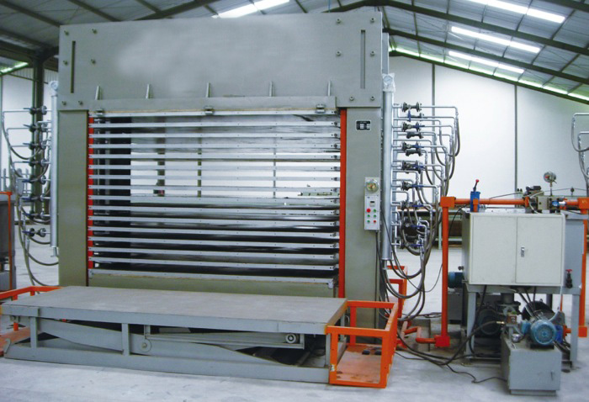

Lijadora de banda (Código HS: 84659300)
Ancho de trabajo | 40mm-1300mm
Espesor de trabajo | 2-100mm
Velocidad de la cinta de arena No.1 | 19m/min
Velocidad de la cinta de arena No.2 | 18m/min
Velocidad de alimentación | 6-30m/min
Tamaño de la cinta de arena (W*P) | 1330*2200mm
Motor principal | 35KW 20KW
Potencia total de motor | 57.62KW
Presión de aire de trabajo | 0.55Mpa
Consumo de aire | 0.2m3/min
Velocidad de colector de polvo | 25-30m/min
Volumen de colector de polvo | 9000m3/h
Dimensión | 2625*2680*2130mm
Peso total | 3400KG
FOB Qingdao | USD 24000.00/set

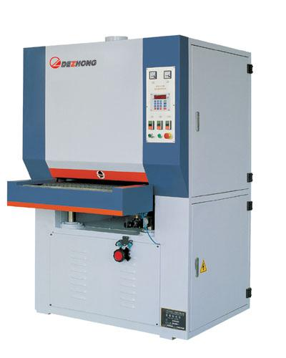

Mezclador de pegamento  Código HS: 84743100  FOB Qingdao USD 500.00/set | 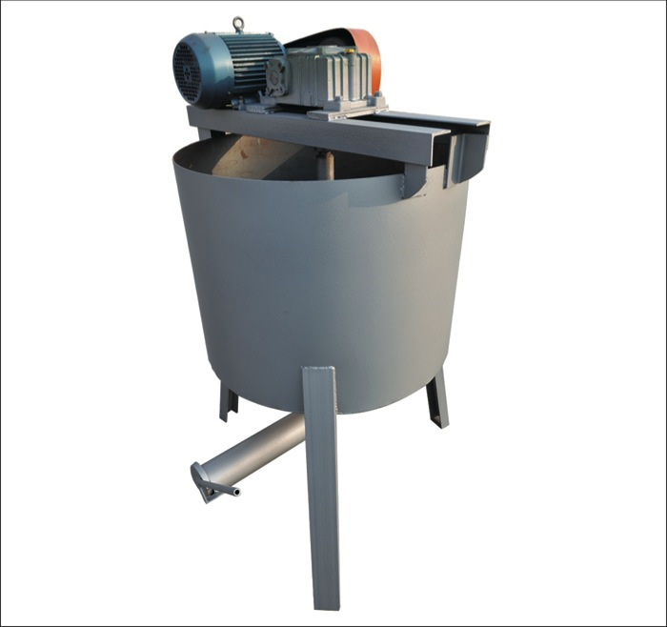
Esparcidor de pegamento  Código HS: 84659900  FOB Qingdao USD 3500.00/set | 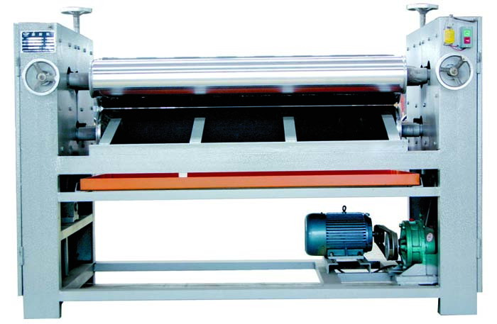
Secador de chapa de núcleo  Código HS: 84193200  FOB Qingdao USD 13500.00/set | 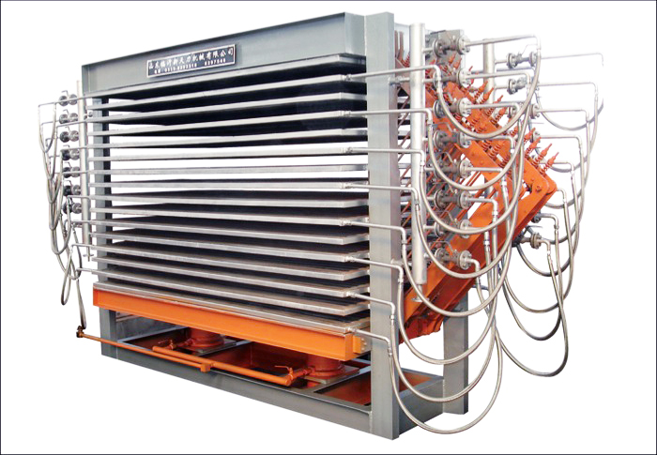
Mesa de elevación  Código HS: 84289090  FOB Qingdao USD 2000.00/set | 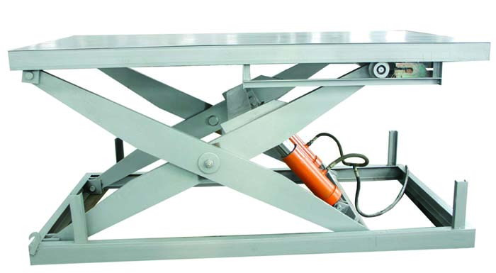

Nota:
1. MOQ: 1 set
2. Forma de pago: T/T 30% como depósito y 70% de saldo pagado antes de enviar la mercadería.
3. Plazo de entrega: 25 días después de recibir el depósito
4. Empaque: Carga de exportación estándar

Saludos.

jimmy
Shandong Jinlun Machinery Manufacturing Co., Ltd
Tel: 86-15963998020
Fax: 86-539-6017787
Skype: jinlun_machine
E-mail:jinlun_machine@hotmail.com
Web: www.timber-machinery.com
Add: No 58. Volvo Road, Economic Development Zone, Linyi City, Shandong Province, China.

